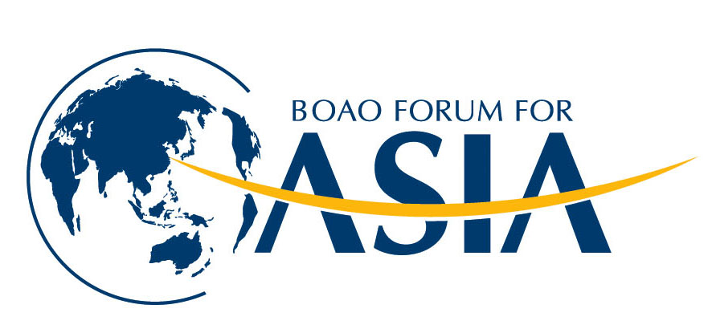
记者采访申请表
Interview Request Form

此表供参加博鳌亚洲论坛2014年会的记者申请采访使用。在您会前向秘书处(interview@boaoforum.org)或年会期间向大会新闻中心提交此表后，新闻中心工作人员将尽可能安排您与被采访人的采访。如您的申请得以安排，我们将根据您所留下的联系办法与您联系，或在新闻中心咨询台予以公布。每一家媒体限五名采访对象。 每位采访对象填写一张表格。

This Application Form is for the use by participating reporters of Boao Forum for Asia Annual Conference 2014. Upon receiving your application before the BFA AC2014 to interview@boaoforum.org or during the events to the press center, we will try to arrange the interviews of the prospective interviewees. The arrangement of such interviews will be notified to you according to the contact information specified in this form or publicized on the bulletin board of the Press Center. Each media is limited to five interviewees. Please submit one interview request form for each interviewee.
记者姓名  Reporter’s Name: |  | 媒体机构  Media Organization:
手机  Mobile |  | 邮箱  Email
采访形式 （书面采访/面对面采访）
Interview Format (Paper Interview/Face-to-Face interview)
拟采访对象 Interviewee

问题Questions
媒体介绍 Introduction of Media Organization

以下仅供工作人员填写 FOR STAFF USE ONLY
1、经办人： |  | 2、接办时间：
3、负责人意见：
4、受采访人意见：
5、安排与否： 是 □ 否 □
6、采访时间： | 7、采访地点：
8、其他：

